**Eureka 注册中心的使用**

1. 项目的构建
2. 搭建父工程

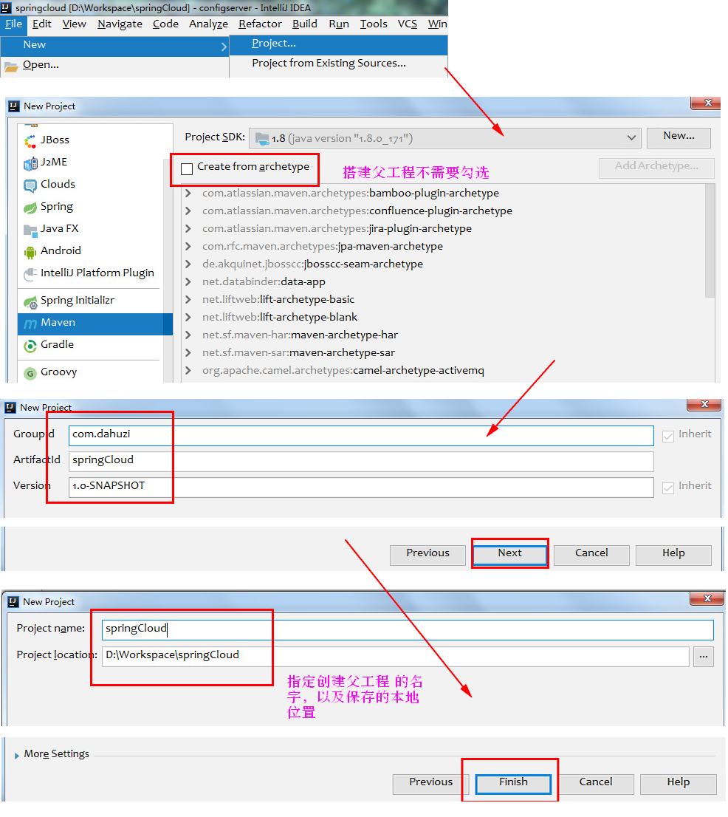

1. 搭建eureka子工程

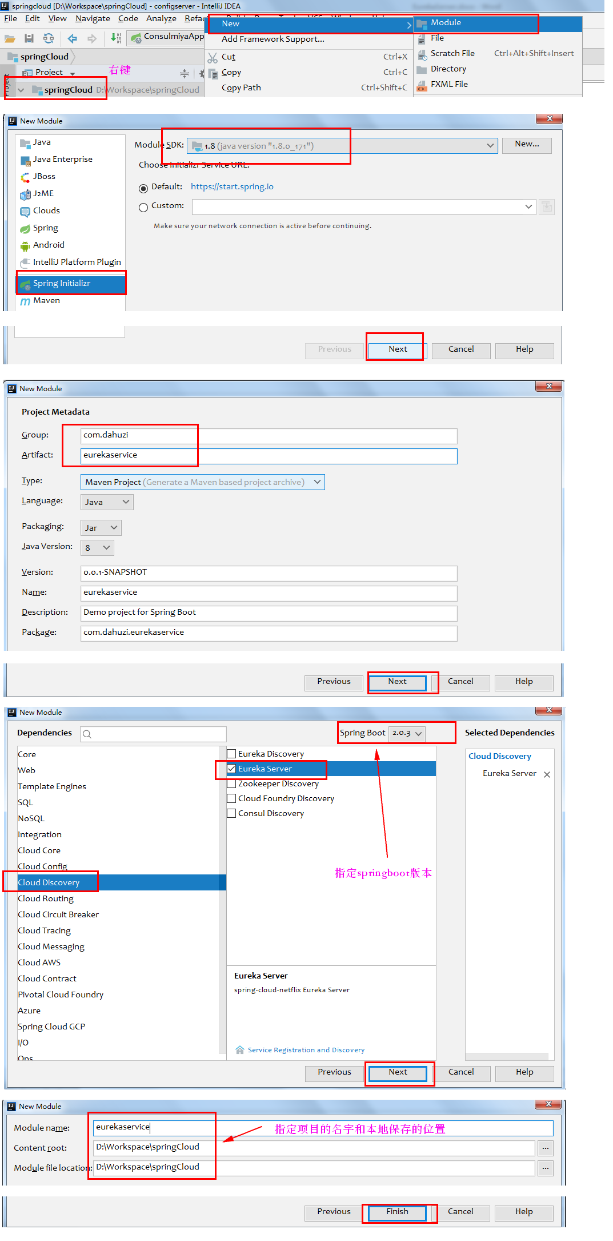

1. pom文件

*<?***xml version="1.0" encoding="UTF-8"***?>*<**project xmlns="http://maven.apache.org/POM/4.0.0" xmlns:xsi="http://www.w3.org/2001/XMLSchema-instance"  
 xsi:schemaLocation="http://maven.apache.org/POM/4.0.0 http://maven.apache.org/xsd/maven-4.0.0.xsd"**>  
 <**modelVersion**>4.0.0</**modelVersion**>  
  
 <**groupId**>com.dahuzi</**groupId**>  
 <**artifactId**>eurekaserver</**artifactId**>  
 <**version**>0.0.1-SNAPSHOT</**version**>  
 <**packaging**>jar</**packaging**>  
  
 <**name**>eurekaserver</**name**>  
 <**description**>Demo project for Spring Boot</**description**>  
  
 <**parent**>  
 <**groupId**>org.springframework.boot</**groupId**>  
 <**artifactId**>spring-boot-starter-parent</**artifactId**>  
 <**version**>1.5.2.RELEASE</**version**>  
 <**relativePath**/> *<!-- lookup parent from repository -->* </**parent**>  
  
 <**properties**>  
 <**project.build.sourceEncoding**>UTF-8</**project.build.sourceEncoding**>  
 <**project.reporting.outputEncoding**>UTF-8</**project.reporting.outputEncoding**>  
 <**java.version**>1.8</**java.version**>  
 </**properties**>  
  
 <**dependencies**>  
 *<!--eureka server -->* <**dependency**>  
 <**groupId**>org.springframework.cloud</**groupId**>  
 <**artifactId**>spring-cloud-starter-eureka-server</**artifactId**>  
 </**dependency**>  
  
 *<!-- spring boot test-->* <**dependency**>  
 <**groupId**>org.springframework.boot</**groupId**>  
 <**artifactId**>spring-boot-starter-test</**artifactId**>  
 <**scope**>test</**scope**>  
 </**dependency**>  
 </**dependencies**>  
  
 <**dependencyManagement**>  
 <**dependencies**>  
 <**dependency**>  
 <**groupId**>org.springframework.cloud</**groupId**>  
 <**artifactId**>spring-cloud-dependencies</**artifactId**>  
 <**version**>Dalston.RC1</**version**>  
 <**type**>pom</**type**>  
 <**scope**>import</**scope**>  
 </**dependency**>  
 </**dependencies**>  
 </**dependencyManagement**>  
  
 <**build**>  
 <**plugins**>  
 <**plugin**>  
 <**groupId**>org.springframework.boot</**groupId**>  
 <**artifactId**>spring-boot-maven-plugin</**artifactId**>  
 </**plugin**>  
 </**plugins**>  
 </**build**>  
  
 <**repositories**>  
 <**repository**>  
 <**id**>spring-milestones</**id**>  
 <**name**>Spring Milestones</**name**>  
 <**url**>https://repo.spring.io/milestone</**url**>  
 <**snapshots**>  
 <**enabled**>false</**enabled**>  
 </**snapshots**>  
 </**repository**>  
 </**repositories**>  
  
  
</**project**>

1. 项目结构

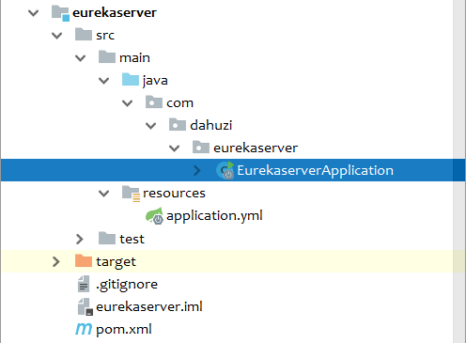

1. 通过注解指定为eureka注册中心

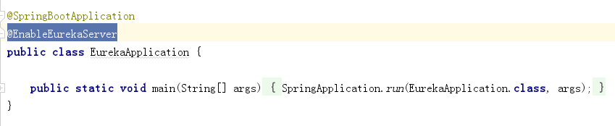

1. 关于eureka server的配置

**server:  
 port:** 8761  
**eureka:  
 instance:  
 hostname:** localhost  
 **client:  
 registerWithEureka: false  
 fetchRegistry: false  
 serviceUrl:  
 defaultZone:** http://${**eureka.instance.hostname**}:${**server.port**}/eureka/

1. eureka.client. registerWithEureka=false

eureka在默认配置下，会把自己当做客户端注册到自己的服务中心，所以这个配置是表示不注册自己

1. eureka.client.fetchRegistry=false

由于eurekaserver它本身的作用就是一个注册中心，职责就是维护其他服务注册到本身的实例，所以它并不需要去寻找检索服务。如果要寻找检索服务，那么它自身就必须注册到其他的eurekaServer中，这种情况即是在集群高可用的情况下，此时设置为ture，或者不做设置，保持默认状态。

1. eureka.client.serviceUrl.defaultZone=http://${eureka.instance.hostname}:${server.port}/eureka/

设置eurekaServer注册中心的地址

1. eureka.instance.hostname=losalhost

指定eurekaServer的域名

1. EurekaClient客户端，实现注册案例
2. 搭建工程

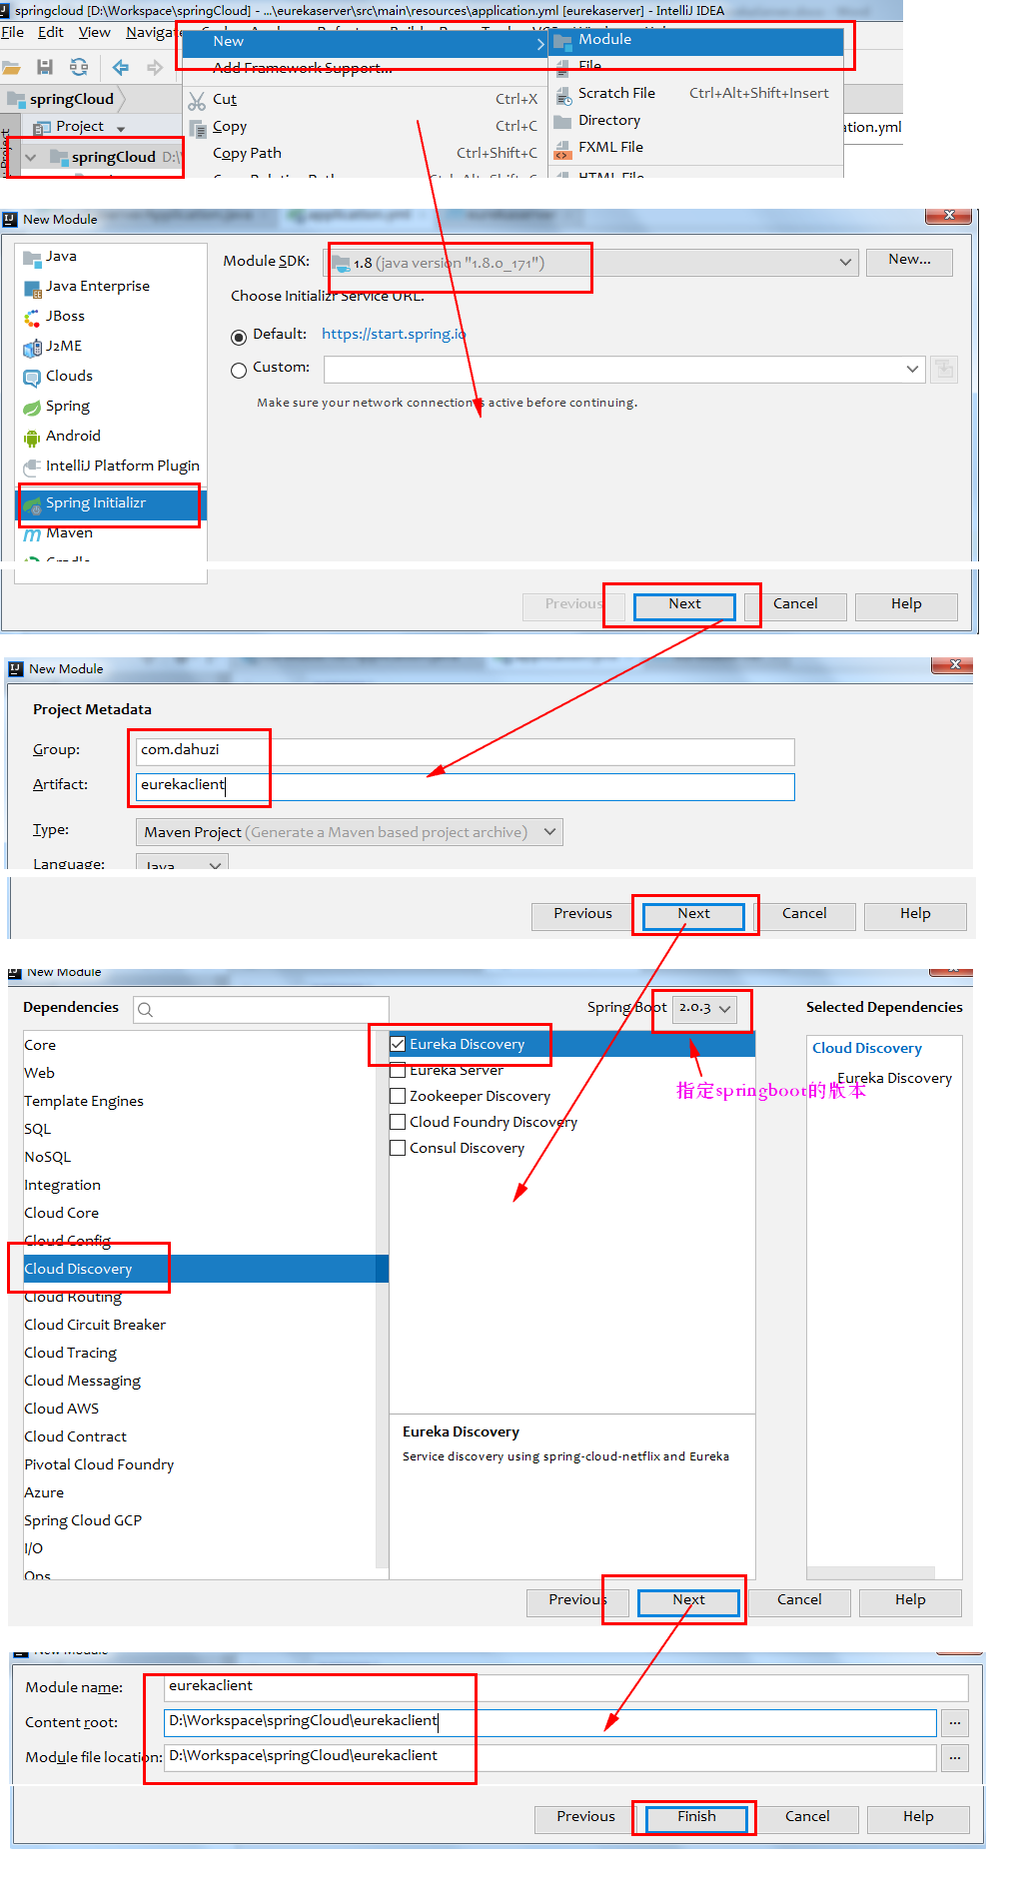

1. pom文件

*<?***xml version="1.0" encoding="UTF-8"***?>*<**project xmlns="http://maven.apache.org/POM/4.0.0" xmlns:xsi="http://www.w3.org/2001/XMLSchema-instance"  
 xsi:schemaLocation="http://maven.apache.org/POM/4.0.0 http://maven.apache.org/xsd/maven-4.0.0.xsd"**>  
 <**modelVersion**>4.0.0</**modelVersion**>  
  
 <**groupId**>com.dahuzi</**groupId**>  
 <**artifactId**>eurekaclient</**artifactId**>  
 <**version**>0.0.1-SNAPSHOT</**version**>  
 <**packaging**>jar</**packaging**>  
  
 <**name**>eurekaclient</**name**>  
 <**description**>Demo project for Spring Boot</**description**>  
  
 <**parent**>  
 <**groupId**>org.springframework.boot</**groupId**>  
 <**artifactId**>spring-boot-starter-parent</**artifactId**>  
 <**version**>1.5.2.RELEASE</**version**>  
 <**relativePath**/> *<!-- lookup parent from repository -->* </**parent**>  
  
 <**properties**>  
 <**project.build.sourceEncoding**>UTF-8</**project.build.sourceEncoding**>  
 <**project.reporting.outputEncoding**>UTF-8</**project.reporting.outputEncoding**>  
 <**java.version**>1.8</**java.version**>  
 </**properties**>  
  
 <**dependencies**>  
 <**dependency**>  
 <**groupId**>org.springframework.cloud</**groupId**>  
 <**artifactId**>spring-cloud-starter-eureka</**artifactId**>  
 </**dependency**>  
 <**dependency**>  
 <**groupId**>org.springframework.boot</**groupId**>  
 <**artifactId**>spring-boot-starter-web</**artifactId**>  
 </**dependency**>  
  
 <**dependency**>  
 <**groupId**>org.springframework.boot</**groupId**>  
 <**artifactId**>spring-boot-starter-test</**artifactId**>  
 <**scope**>test</**scope**>  
 </**dependency**>

</**dependencies**>  
  
 <**dependencyManagement**>  
 <**dependencies**>  
 <**dependency**>  
 <**groupId**>org.springframework.cloud</**groupId**>  
 <**artifactId**>spring-cloud-dependencies</**artifactId**>  
 <**version**>Dalston.RC1</**version**>  
 <**type**>pom</**type**>  
 <**scope**>import</**scope**>  
 </**dependency**>  
 </**dependencies**>  
 </**dependencyManagement**>  
  
 <**build**>  
 <**plugins**>  
 <**plugin**>  
 <**groupId**>org.springframework.boot</**groupId**>  
 <**artifactId**>spring-boot-maven-plugin</**artifactId**>  
 </**plugin**>  
 </**plugins**>  
 </**build**>  
  
 <**repositories**>  
 <**repository**>  
 <**id**>spring-milestones</**id**>  
 <**name**>Spring Milestones</**name**>  
 <**url**>https://repo.spring.io/milestone</**url**>  
 <**snapshots**>  
 <**enabled**>false</**enabled**>  
 </**snapshots**>  
 </**repository**>  
 </**repositories**>  
  
  
</**project**>

1. 项目结构

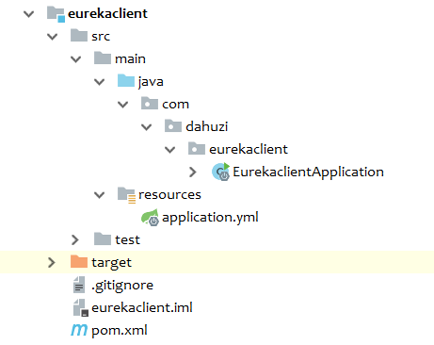

1. 通过@EnableEurekaClient指定本工程是eurekaClient客户端

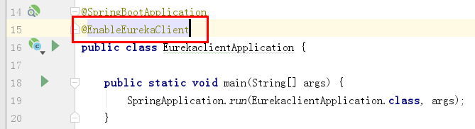

1. 浅谈@EnableEurekaClient

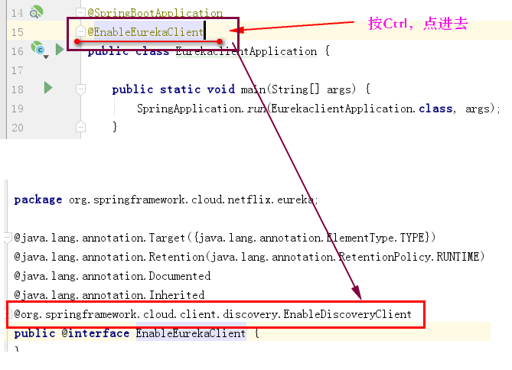

@EnableDiscoveryClient默认表示激活eureka中的DiscoveryClient实现，表示该实例就是一个客户端，相当于标记作用，下面是源码：

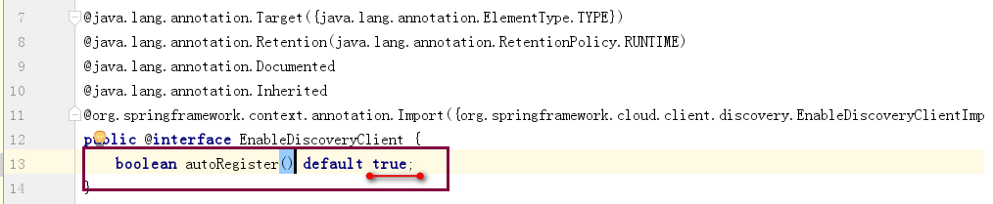

1. EurekaClient的配置

**eureka:  
 client:  
 serviceUrl:  
 defaultZone:** http://localhost:8761/eureka/  
**server:  
 port:** 8762  
**spring:  
 application:  
 name:** service-hi

1. eureka.client.serviceUrl.defaultZone=http://localhost:8761/eureka/

表示注册到注册中心的地址，即像哪里进行注册

1. spring.application.name=service-hi

指定这个服务的实例名称，也就是注册到注册中心时显示的程序的名字

1. 启动两个程序，访问localhost：8761

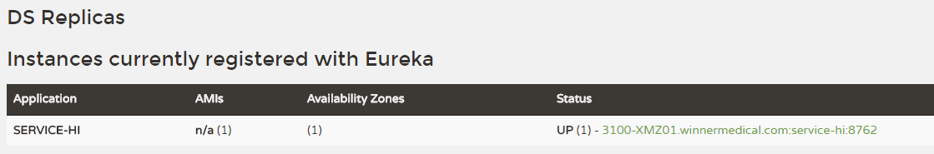

1. Eureka注册中心

